Energy Meter

Scopo:

Misurare la potenza consumata da un dispositivo trifase

Funzionalità:

Il sistema embedded deve effettuare la misura delle tensioni e delle correnti su una linea trifase e memorizzare la potenza consumata, sia di tipo attivo che reattivo. I dati vengono visualizzati su un display LCD e trasmessi attraverso canali Bluetooth.

Architettura del sistema Embedded:

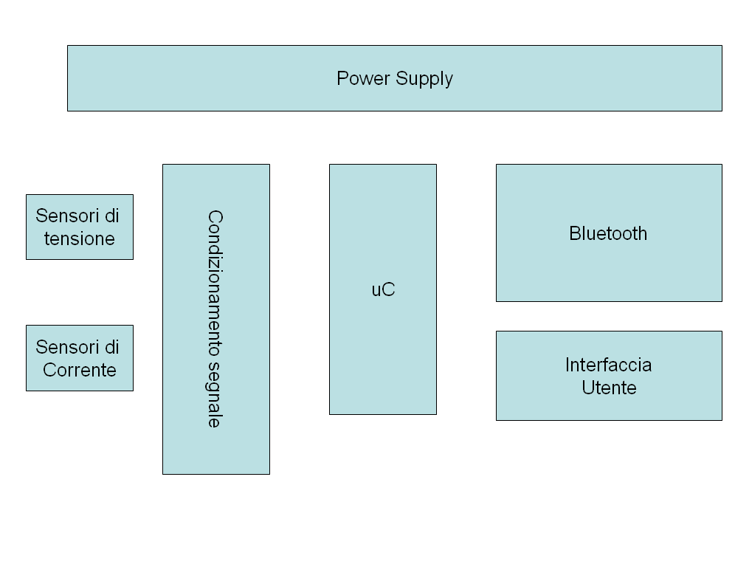

Power Supply:
Alimentazione del sistema tramite rete elettrica.
L’accensione del dispositivo può avvenire attraverso un pulsante, lo spegnimento avviene attraverso la pressione prolungata del pulsante.

Condizionamento:
Ha lo scopo di adattare i segnali dei sensori alle caratteristiche degli ingressi del microcontrollori. La sua struttura dipende dai sensori utilizzati.

uC:
Si occupa dell’elaborazione del calcolo delle potenze reattive e attive, della visualizzazione sul display e della trasmissione attraverso canale Bluettoth

Famiglie di riferimento:
STM32F1xx
STM32F0xx
STM32F3xx

Interfaccia Utente:
Serve per l’interazione con l’utente. Prevede la presenza di un pulsante e di un display per visualizzare le grandezze elettriche

Sensori:

La misura delle tensioni si basa su resistenze e optoisolatori.
La misura della corrente attraverso trasformatori
Componenti di riferimento:
TQL100A
56200C

Attività da svolgere:

- Definizione dei componenti escluso il Power SUpply
- Struttura del condizionamento di segnale
- Realizzazione dello schematico
- Implementazione del firmware

Altri riferimenti per i componenti:
it.farnell.com
http://www.analog.com/static/imported-files/application_notes/an564.pdf

Parametri da considerare nello studio di fattibilità:

- Consumo di potenza
- Precisione delle misure effettuate
- Costo del sistema
- Isolamento del sistema di misura della sorgente elettrica

